Государственное бюджетное образовательное учреждение профессионального образования
Туймазинский агропромышленный колледж

Методическая разработка
Мастер-класса для дошкольников, в рамках программы «Профессиональная проба»
«Работа с мастикой».

с.Субханкулово

«Лучше один раз увидеть, чем сто раз услышать»
«Я знаю, я могу показать и научить Вас как это делать»

Профессиональное мастерство всегда есть плод достаточно длительного
ворческого труда педагога и мастера п/п, труда осмысленного, наполненного вдумчивыми размышлениями над самыми различными аспектами своей профессиональной деятельности.
В реалиях сегодняшнего дня профессиональное мастерство есть,
прежде всего, умение быстро и качественно решать стоящие перед педагогом
воспитательно-образовательные задачи.
Педагог— это человек, прошедший свой самобытный, неповторимый путь профессионального роста, достигший на этом пути определенных успехов. Успехи могут быть самого разного свойства. Ему есть что сказать и доступно объяснить различной аудитории преподаваемый материал и свой опыт художественного творчества.
Мастер-класс (от английского masterclass: master - лучший в какой-либо
области + class - занятие, урок) является практическим семинаром, который
проводит эксперт в определённой дисциплине.
В последние годы широко стали проводить мастер-классы в системе образования.
Мастер-класс на сегодняшний день одна из самых эффективных форм
обучения и получения новых знаний.
Основные преимущества мастер-класса -это уникальное сочетание короткой теоретической части и индивидуальной работы, направленной на приобретение и закрепление практических знаний и навыков.
Мастер-классы - компактные курсы повышения квалификации для тех, кто
уже состоялся как специалист, но хотел бы узнать больше. Мастер-класс - это
возможность познакомиться с новой технологией, новыми методиками
и авторскими наработкам.

Цель мастер-класса:
- Показать технологические приемы.
- Оформления и работу с мастикой.
- Познакомить участников мастер-класса с возможностями мастики и ее использованием.
- Совершенствовать умение вести диалог между взрослым и ребенком.
- Развивать фантазию, творчество, воображение.
- Развивать мелкую моторику пальцев и кистей рук.
- Воспитывать интерес к профессии кондитера.

Время проведения: 30-35 мин.
Количество участников:10-15 чел.
Требования к помещению и материальному обеспечению мастер-класса: мастер-класс проводится в кондитерском учебном цехе заведения.

Материалы:
- Силиконовые коврики на каждый стол, фартуки для детей;
- Готовое печенье «Мария» 3-4 шт.на каждого участника;
- Стеки, скалки, кисточки, салфетки (сухие и влажные), вода или сироп; мастика, сахарная пудра, красители пищевые, пищевые фломастеры.
- Формочки разных размеров, молды силиконовые, плунжеры.

Методическое обеспечение: план-конспект, готовые образцы декора.

Прогнозируемый результат:
1. Мотивация к обучению по данной профессии.
2. Развитие творческой активности.

Форма проведения: педагогическая мастерская.

План проведения мастер-класса.

Этапы мастер-класса
1.Организационный момент -2 мин.
Встреча участников мастер-класса, рассаживание участников, подготовка рабочих мест.
2.Представление определенной проблемы мастер-класса-3 мин.
Проводиться преподавателем. Объявление темы мастер-класса, ее актуальности, проблемы, практической значимости, ожидание результатов.
3.Экспресс-презентация мастер-класса -5-7 мин.
Участникам представляется информация по данной теме мастер-класса. Демонстрация презентаций.
4.Практическое занятие 20-25 мин.
Показ приготовления и оформление печенья сопровождаются подробным словесным объяснением.
Демонстрация презентации.
На практическом показе в работе принимают участники мастер-класса.
5.Рефлексия (подведение итогов) 2-3 мин.
Дегустация изделий. Фото на память.
Конспект мастер-класса:

Любите ли вы торты и пирожные ? Нравится ли вам лепить?
Если да, то узнайте, как оформить ваши печенья ,вылепить свинку, чтобы они стали настоящими шедеврами. Все, что нужно для этого творчества - узнать,что такое мастика и как с ней работают, лепят и немного фантазии. И хотя ваши изделия, как и любая другая кулинария, будут «искусством», которое живет лишь мгновение», все же попробуйте освоить его.

Современную кулинарию нельзя представить без кондитерских изделий из мастики. Что такое мастика мир узнал ближе к 20 веку.
Что такое мастика?
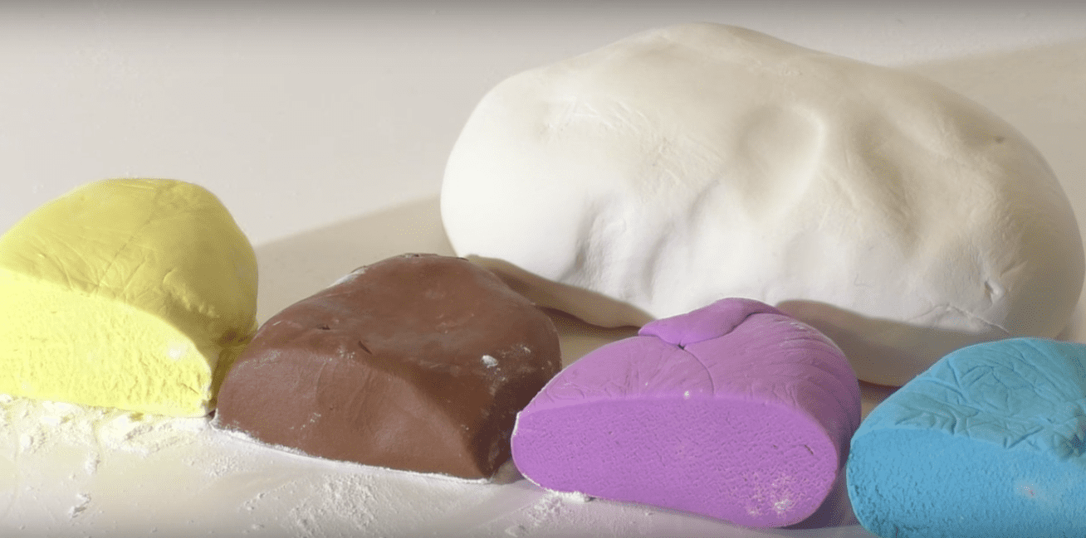
Рис. Мастика.

Это вещество играет роль покрытия и украшения, так как оно имеет тестообразную, эластичную консистенцию. Благодаря этому кондитеры могут без труда придавать своим изделиям любые формы.
Единственным ингредиентом, который обязательно входит в мастику, является сахарная пудра. В остальном состав может включать в себя и крахмал, и белок, и желатин, и марципан, и зефир, и многие другие продукты. В широком производстве часто используются красители и ароматизаторы. Рецептов приготовления мастики огромное множество, поэтому каждый человек может присмотреть для себя подходящий вариант, чтобы сделать ее своими руками.
Мастику можно купить в магазине , вполне реально приготовить в домашних условиях
Молочная мастика считается одним из самых популярных видов украшений для торта.
Можно легко окрасить мастику в разные цвета, для этого понадобится пищевой краситель нужного цвета. Для придания массе легкого оттенка также можно использовать сок шпината, свеклы или моркови. Хранить изделия из мастики рекомендуется до 3 месяцев. Стоит отметить, что съедобными они будут только 5-6 недель. Температура хранения должна быть от 5 до 20 градусов, иначе фигурки могут либо треснуть, либо потечь (растаять).

Показ готового печенья.

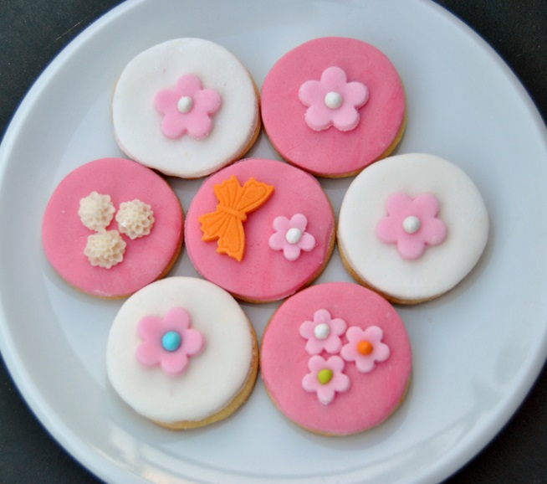

Рис. Печенье оформленное мастикой

Пошаговая лепка свинки:
Наша свинка будет несложной в изготовлении, поэтому ее тело делаем из простого шарика, скатанного из розовой мастики.
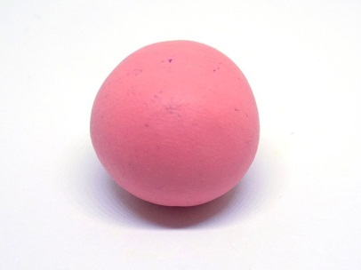
Лапки ее выполняем из небольших четырех шариков, сделанных из мастики того же цвета.
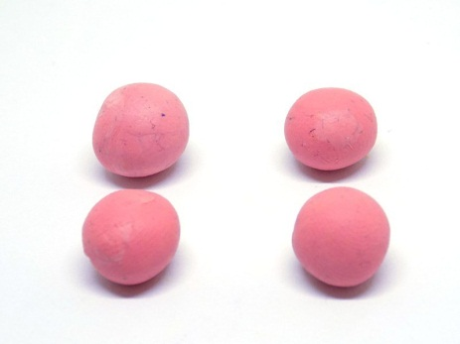
Присоединяем лапки свинки к ее круглому туловищу.

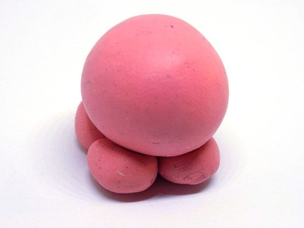
Теперь выполним выразительный пятачок. Для этого скатаем небольшой шарик, придадим ему плоский вид, а после этого выполним пару углублений (их удобно сделать спичечной головкой).
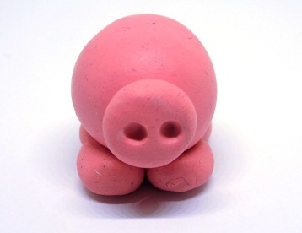

Их небольших треугольников, выполненных из розового пластилина, делаем ушки для нашей свинки.

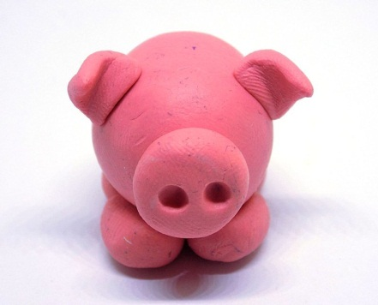
Не забудем про хвостик-завитушку. Для него потребуется скатать тоненький жгутик, скрутить его по спирали, а затем прикрепить к задней поверхности туловища.

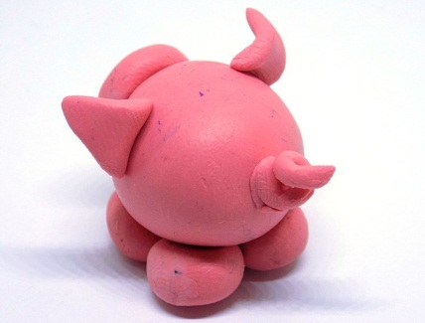
Далее займемся оформлением мордочки свинки. Сначала выполним основание для глаз из белого пластилина. Для этого достаточно приготовить пару небольших шариков, а потом приплюснуть их и закрепить на мордочке
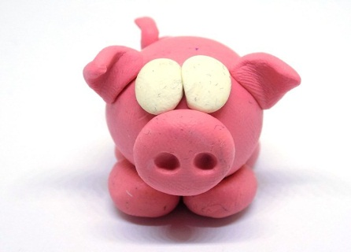
Свинка наша будет зеленоглазой. Поэтому добавляем небольшие кружочки светло-зеленой мастики.

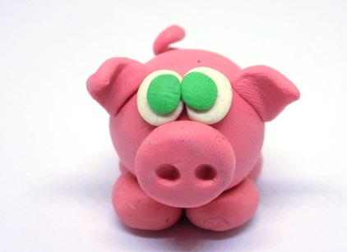
Наконец, из маленьких кусочков черной мастики выполняем зрачки. Наша свинка из мастики готова.
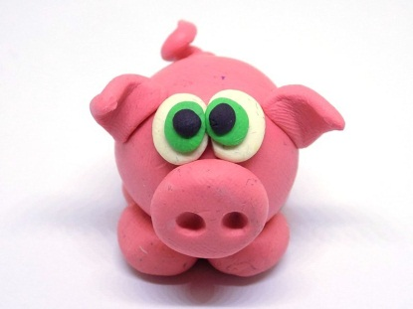

ТЕМА МАСТЕР-КЛАССА: «Работа с мастикой»

ЦЕЛЬ МАСТЕР-КЛАССА: показать технологические приемы
оформления и работу с мастикой.

Ход работы
Добрый день наши маленькие гости, участники мастер- класса! Мы рады приветствовать Вас в мастерской. И надеемся на то, что участвуя в мастер-классе вы узнаете много интересного при оформления печенья и лепке животных, научитесь, пока простым, но оригинальным навыкам оформления.

ИНФОРМАЦИЯ об истории и приготовлении мастики.
А сейчас Вас ознакомим с пошаговым оформлением.
Для того чтобы владеть навыками в оформлении мы предлагаем Вашему вниманию МАСТЕР-КЛАСС: по приготовлению фигурок из мастики.
- показываем и комментируем!
-Участники мастер-класса повторяют.
Предлагаю занять свои места, подвести итоги мастер-класса. Выразить свое мнение выпить чаю и продегустировать изделия.

Заключение.
Данная работа обобщает наш личный опыт работы. Мы регулярно проводим мастер - классы, для улучшения своего уровня мастерства, наблюдаем за аналогичными мероприятиями коллег.
Мастер-класс все шире используется в образовательном процессе, как оригинальный метод обучения. Принимая во внимание историческое наследие в методике обучения, мастер-класс всегда будет актуален и востребован.

Самоанализ

Считаю, что во время мастер-класса участники освоили и применили технологию приготовления различных видов оформления в практической деятельности.
Со своей стороны, я:
- передала свой опыт путем прямого и комментированного показа последовательности действий, методов, приемов и форм педагогической деятельности;
- отработала совместно с участниками мастер-класса поставленную в программе мастер-класса проблему;
- создала условия для плодотворного общения участников мастер-класса с целью развития творческого мышления и фантазии.
Считаю, что мастер-класс цели достиг!

